|  |  |
| --- | --- |
| **指针类：指针:在函数内改变传来的指针 引用:在函数内改变形参** | |
| **返回指针** |  |
| **参数指针** |  |
| **指向类的指针** |  |
| **智能指针** |  |
| **数组指针** |  |
| **参数引用** |  |
| **对象引用** |  |
| **返回引用** |  |
| **取地址运算** |  |
| **解地址运算** |  |
| **左值引用** |  |
| **右值引用** |  |
| **函数返回左值** |  |
| **函数返回右值** |  |
| **函数传入左值** |  |
| **函数传入右值** |  |
| **函数类** | |
| **Lambda函数** |  |
| **函数指针** |  |
| **对象类** | |
| **虚函数** |  |
| **Static属性/方法** |  |
| **派生类构造函数** |  |
| **拷贝构造函数** |  |
| **模板类** | |
| **QVector容器** |  |
| **Using定义别名** |  |
| **模板template** |  |
| **Using模板别名** |  |
| **其他类** | |
| **#define 宏定义** |  |
| **枚举** |  |
|  |  |

# #define

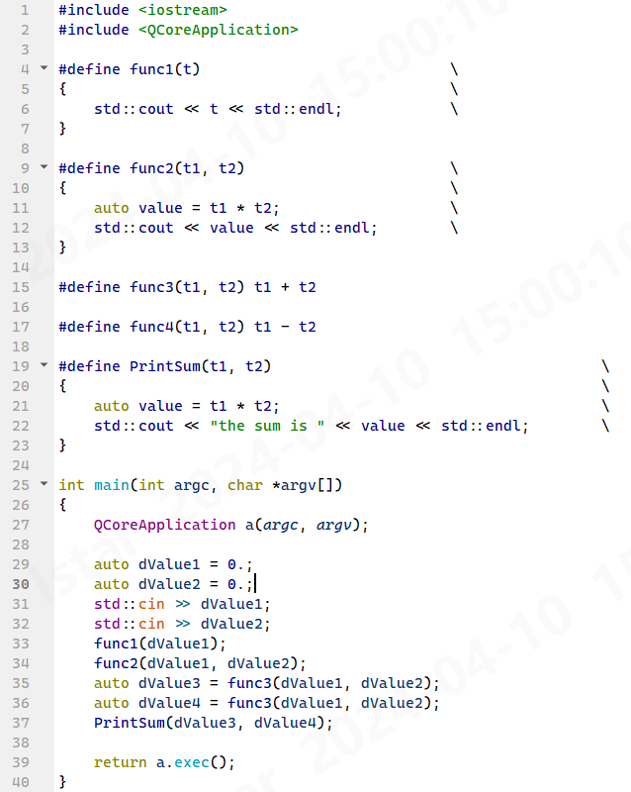

# Template

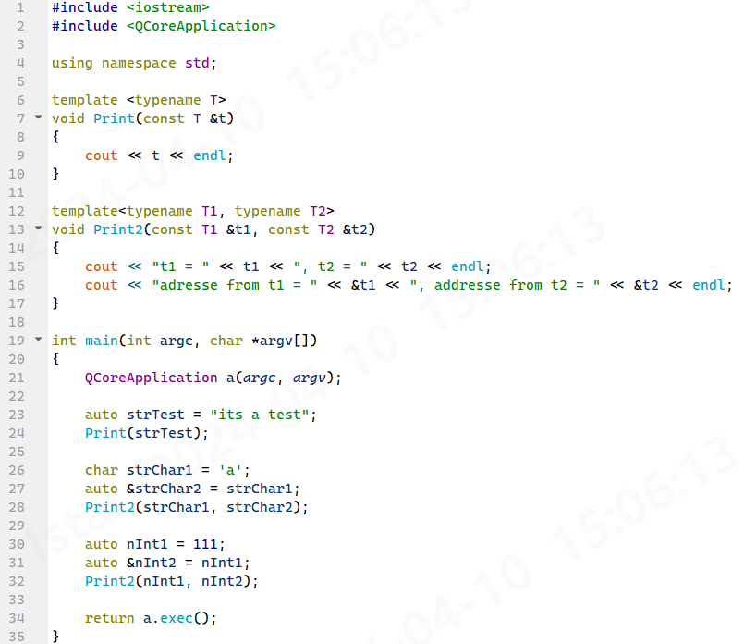

# Using

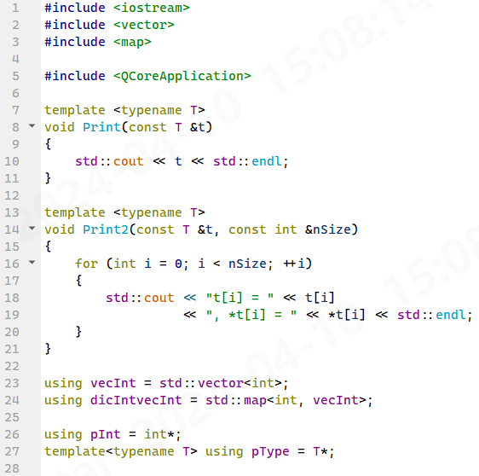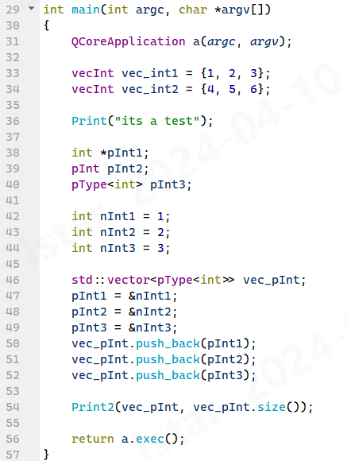

# RValue

